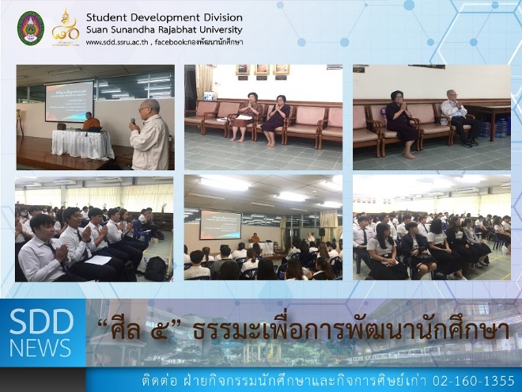

“5 Precepts” – Morality for Student Development

(9 Oct 2018), 08:30 hrs.

Education for Peace Foundation Phra Dhammapidok (P.A. Payutto) working together with Student Development Division, Suan Sunandha Rajabhat University conducted the 1st Project of Moral and Ethical Promotion for SSRU Students in academic year 2018 on the topic of “5 Precepts” at Center of Buddhism for Peace, 5th floor, His Majesty the King’s Birthday Anniversary Building (Learning Resource Center). At this special program, Phra Kru Palad Kaweewat (Teerawit Chanatwitcho) from Wat Rajathiwas Rajaworavihara gave a talk on “The Five Precepts” and it was very much appreciated by 60 audiences.

Reported: Ms. Sujinun Jongaree /Ms. Saowapa Chaiyaprueksathon
Translated: Ms. Atchapun Daiporn
Proofed: Asst. Prof. Siri-Orn Champatong
Photo: Ms. Sujinun Jongaree
Public Relations, Student Development Division

“ศีล ๕” ธรรมะเพื่อการพัฒนานักศึกษา
วานนี้ (9 ตุลาคม 2561) เวลา 08.30 น. ณ ห้องศูนย์พุทธศาสนาเพื่อสันติภาพ ชั้น 5 อาคารเฉลิมพระเกียรติฯ (ห้องสมุด ศูนย์วิทยบริการ) มูลนิธิการศึกษาเพื่อสันติภาพ พระธรรมปิฎก (ป.อ. ปยุตฺโต) ร่วมมือกับกองพัฒนานักศึกษา มหาวิทยาลัยราชภัฏสวนสุนันทา จัดทำ โครงการส่งเสริมจริยธรรมคุณธรรมนักศึกษา มหาวิทยาลัยราชภัฏสวนสุนันทา ขึ้น ในภาคเรียนที่ 1/2561 การบรรยายธรรม เรื่อง “ศีล ๕” โดย พระครูปลัดกวีวัฒน์ (ธีรวิทย์ ฉนฺทวิชฺโช) พระวิทยากรจากวัดราชาธิวาสวิหาร กิจกรรมดังกล่าวได้รับความสนใจจากนักศึกษาเข้าร่วมการอบรมกว่า 60 คน

ข่าว: นางสาวสุจินันท์ จงอารี/นางสาวเสาวภา ชัยพฤกษทล
แปล: นางสาวอัจฉราพรรณ ได้พร
ตรวจ: ผู้ช่วยศาสตราจารย์ สิริอร จำปาทอง
ภาพ: นางสาวสุจินันท์ จงอารี
งานประชาสัมพันธ์ฯ กองพัฒนานักศึกษา

